Логопедичний матеріал
для опрацювання учнями
2-А класу: Косьян Х., Овчиннікова Х., Ус І., Міхнов А., Меденець Є.

Заняття №4 18.01
«Зимові канікули. Зимові розваги»
- Перегляд відео за посиланням, виконання завдань
https://www.youtube.com/watch?v=Eyw7v9WC6rY&feature=youtu.be

Заняття «Зимові розваги»

Заняття №5 19.01
Тема. Приголосні звуки, які мають артикуляційно-акустичну схожість. Диференціація [с]-[ш] (повторення)
- Прочитайте вірш:
Мишка сушок насушила,
Мишка мишок запросила.
Мишки сушки їсти стали
І всі зуби поламали.
Які звуки зустрічаються тут найчастіше? ([с], [ш])Назвіть слова тільки із звуком [с][, тільки із звуком [ш], із звуками [с] і [ш] разом.

- Повторення артикуляції звуків
Губи ( при вимові звука «[с] посміхаються, при вимові звука [ш] у формі бублика).

Язичок ( при вимові звука [с] знаходиться біля нижніх зубів, при вимові звука [ш] – піднятий над верхніми зубами).

Повітря (при вимові звука [с] видуваємо холодне повітря, а при вимові звука[ш] – тепле повітря).

Голосок – при вимові звуків [с] і [ш] спить.

- Артикуляційна гімнастика

Вправа „Покарання язичка”
Покласти широкий язик між губами, вимовляти „пя-пя-пя-пя-пя-пя”, а потім подержати широкий язик спокійно в роті.
Вправа „Чашечка”
Широко відкрити рот і покласти широкий розслаблений язик на нижню губу. Підняти краї язика, не торкаючись зубів.

Вправа «Жабки»
А у жабок-скрекотушок
Посмішки до самих вушок. (Посміхнутись старанно розтягуючи губи. Утримувати усмішку під рахунок до 10)
Вправа «Парканчик»
Язик стрибнув, неначе зайчик і заховався за парканчик.
(Зімкнути верхні і нижні зуби і посміхнутися).
Вправа «Бубличок»
Парканчиком - зуби і бубличком - губи. (Зімкнути верхні і нижні зуби , губи округлити)

- Виконати вправи 1, 2, 5. Картка №10
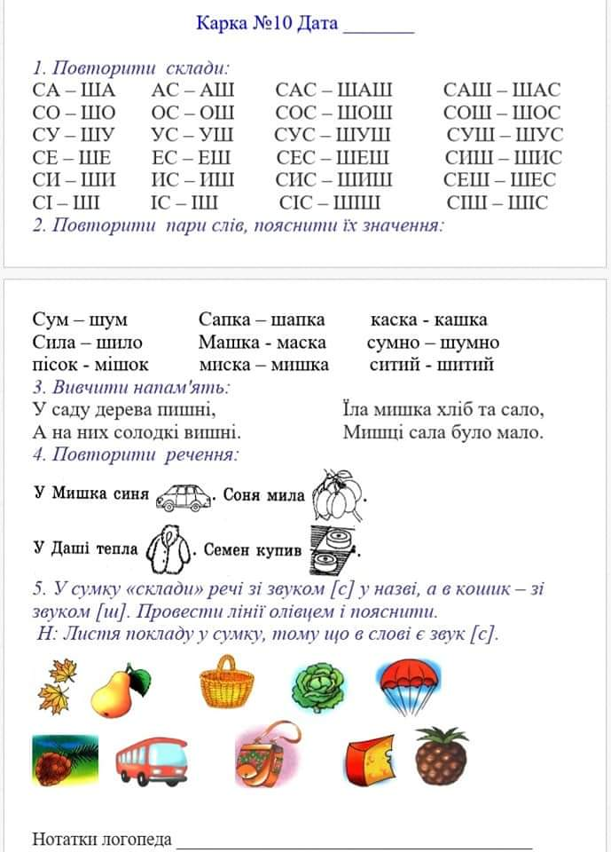

Заняття №6 20.01
Тема. Диференціація звуків [з]-[ж]
